<软件设计与体系结构课程实习>
<课程注册系统>
Software Architecture Document (SAD)
编档人: <111192-滕德淋>

DOCUMENT NUMBER: | RELEASE/REVISION: | RELEASE/REVISION DATE:
- 1.0 | - 课程注册系统架构文档 | - 2022/1/10
该软件架构文档模板，参考了SEI ”Views and Beyond” 架构文档模板和ISO/IEC/IEEE 42010:2011 架构描述模板，并根据实践经验对模板文档结构进行了适当裁剪和调整。

1.引言
1.1目的及范围
该架构文档对课程注册系统构架方面的综合进行描述。

1.2 文档结构
文档的组织结构如下：
第一部分 引言
本部分主要概述了文档内容组织结构，使读者能够对文档内容进行整体了解，并快速找到自己感兴趣的内容。同时，也向读者提供了架构交流所采用的视图信息。
第二部分 架构背景
本部分主要介绍了软件架构的背景，向读者提供系统概览，建立开发的相关上下文和目标。分析架构所考虑的约束和影响，并介绍了架构中所使用的主要设计方法，包括架构评估和验证等。
第三、四部分 视图及其之间的关系
视图描述了架构元素及其之间的关系，表达了视图的关注点、一种或多种结构。
1.3视图编档说明
所有的架构视图都按照标准视图模板中的同一种结构进行编档。

2.架构背景
2.1系统概述
课程注册系统主要面向大学内的课程管理领域，主要用户为学生、教授和教务管理人员。
在每个学期开始时，学生们会申请一个课程目录。目录中列出了本学期提供的课程，其中还包含了每门课程的相关信息，比如教授、系、之前必修的课程，这些能够帮助学生在了解的情况下做出决定。
新系统将允许学生为即将到来的学期选择4门课程。另外，每个学生还要指明两个替代选择，以便所提供的课程满员或被取消的情况下进行调整。所提供的课程的学生数不能超过10名或少于3名。少于3名学生的课程将被取消。一个学生的注册过程完成后，注册系统就会将信息发送给计费系统，这样这名学生就可以为这个学期付费了。
教授必须能够访问这个联机系统，他们需要通过系统指出他们将教哪些课程以及查看哪些学生注册了他们所提供的课程。
对于每个学期，都有一段时间允许学生修改他们的课程表，学生可以在这段时间里访问系统来增加或删除课程。
2.2架构需求
2.2.1 技术环境需求
- 开发语言：后台使用Java语言，前端使用JavaScript、HTML等
- 操作环境：基于浏览器的Web应用。
- Web服务器：Tomcat。
- 数据库：SQL Server。
2.2.2 功能需求
- 课程信息录入功能：在教授们决定了这一学期将要讲授的课程之后，教务人员将这些信息输入到计算机系统中。
- 选课功能：允许学生为即将到来的学期选择4门课程。另外，每个学生还要提供两个备选课程，以便所提供的课程满员或被取消的情况下进行调整。选择某门课程的学生数不能超过10名或少于3名（少于3名学生的课程将被取消）。
- 缴费功能：学生完成课程注册过程后，注册系统就会将有关选课信息发送给计费系统，这样这名学生就可以为这个学期付费了。
- 打印选课报表功能：选课系统能够打印出一批报表，告诉教授们他们将教哪些课程。
- 打印课程目录功能：为学生打印课程目录，目录中列出了本学期提供的课程，其中还包含了每门课程的相关信息，比如教授、系、先修课程。
- 导出花名册功能；在选课结束后，教授可以导出他计划上的每门课的学生花名册。
2.2.3 质量属性需求
- 性能：
a) 系统后台服务的响应时间小于1s；
b) 允许用户并发数量大于50000（考虑学校学生规模）；
- 可移植性：
服务器程序能够在主流的操作系统下进行部署。
- 可维护性：
要求记录日志，用于记录用户的操作以及故障信息。
- 可用性：
a) 对于课程注册系统来说，我们希望用户能够通过任何Web浏览器在任何时候访问该系统。
b) 操作界面简单明了，能对格式和数据类型进行验证，包括客户端和服务器端的验证，并采用错误提醒的方式，提示用户输入正确的信息和正常的操作系统。
- 安全性：
只有合法用户才能登陆使用系统，对每个用户都设置权限。对用户名、密码以及用户的其他重要信息进行加密。
2.3主要设计决策及原理
系统整体采用MVC框架，具体分为表现层、业务逻辑层和数据访问层，数据库使用MySQL。
V即表现层是指用户看到并与之交互的界面，由html元素等组成的网页界面，在本课程注册系统中用于与学生、教务人员、教授进行交互，提供合理美观的可视化界面。
M即数据访问层，是指模型表示业务规则。该层封装了数据和对数据的操作，与数据库进行交互。被模型返回的数据是中立的，模型与数据格式无关，这样一个模型能为多个视图提供数据，由于应用于模型的代码只需写一次就可以被多个视图重用，所以减少了代码的重复性。
C即控制层，是指控制器接受用户的输入并调用模型和视图去完成用户的需求，控制器本身不输出任何东西和做任何处理。它只是接收请求并决定调用哪个模型构件去处理请求，然后再确定用哪个视图来显示返回的数据。
数据库用于存储所有课程信息以及所有学生的选课信息。

3.视图

3.1 逻辑视图
3.1.1主表示
该视图说明了最为重要的类、它们在服务包和子系统中的组织以及如何将子系统组织为多个层。还说明了最重要的用例实现（例如，构架的动态方面）。类图还可以用来说明在构架方面具有主要意义的类、子系统、包和层相互之间的关系。
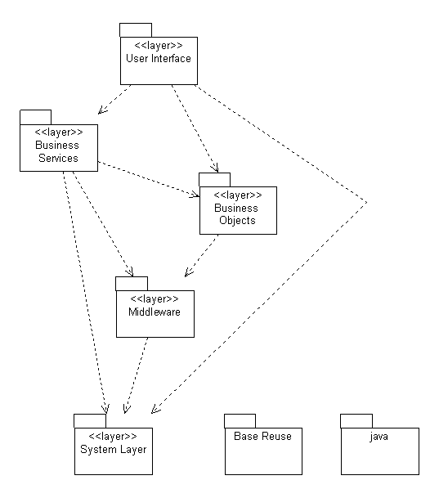
图3-1 逻辑视图

3.1.2构件目录
A.构件及其特性
构件 | 描述
用户界面层 | 用户界面层包含所有表示用户看到的应用程序屏幕的边界类。该层依赖于流程对象层，它跨越了客户机和中间层之间的界限。
业务服务层 | 业务服务流程层包括代表驱动应用程序行为的用例管理器的所有控制器类。该层代表从客户机到中间层的边界。业务服务层依赖于流程对象层；它跨越了客户机和中间层之间的分界。
业务对象层 | 系统类在面向对象的系统和由底层系统库支持的功能行为之间提供缓冲区。系统层包括所有支持安全访问课程注册系统及其数据的类。
中间件层 | 中间件层支持对关系型 DBMS 和面向对象的 DBMS 的访问。

3.2 开发视图

3.2.1主表示
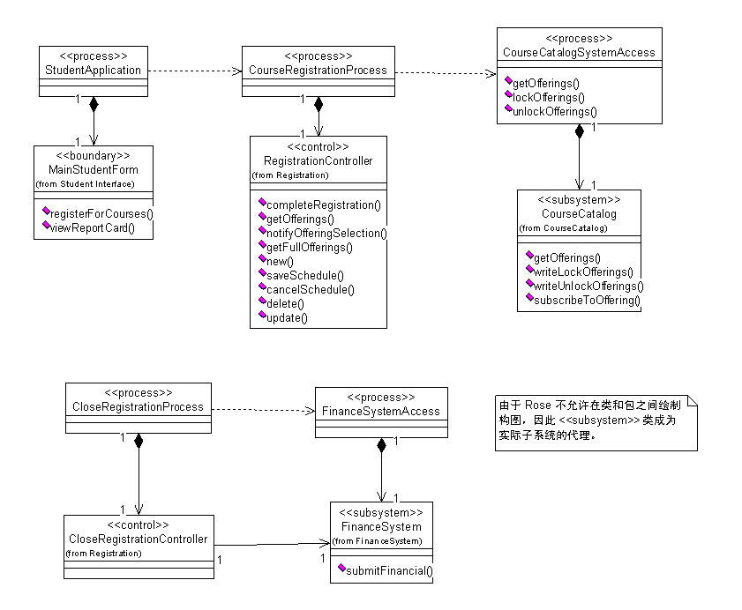
图3-2 开发视图

3.2.2构件目录
A.构件及其特性
构件 | 描述
CourseCatalogSystemAccess | 管理对遗留课程目录系统的访问。它可以为多个注册课程的用户所共享。还允许将最近所检索的课程存储到高速缓冲区以提高性能。
CourseCatalog | 一个关于课程的完整目录，包括所有课程科目以及大学在以前各个学期所开设的课程。
CourseRegistrationProcess | 每一个当前正在注册课程的学生。
RegistrationController | 其支持的用例允许学生注册本学期的课程。如果在学期开始的选/退课期间情况发生一些变化，那么学生也可以修改或删除自己所选的课程。
StudentApplication | 管理学生功能，包括处理用户界面和同业务流程进行协作。
FinanceSystemAccess | 结束注册进程在注册周期结束时启动。本进程与控制财务系统访问的进程进行通信。

3.3 部署视图

3.3.1主表示
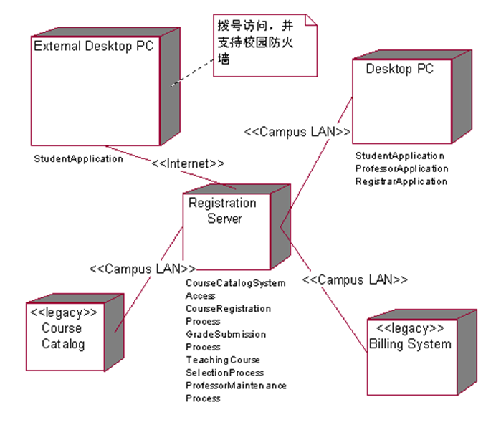
图3-3 部署视图

3.3.2构件目录
A.构件及其特性
构件 | 描述
PC端 | 学生利用通过 LAN 直接连接到大学服务器的本地台式 PC 进行课程注册。教授也利用这些本地 PC 来选择课程和提交学生成绩。注册员则利用这些本地 PC 来维护学生和教授信息。
服务器 | 系统的总体服务器。
课程目录 | 包含有完整课程目录。
财务系统 | 生成每个学期的学生收费单。

3.4 用例视图

3.4.1主表示
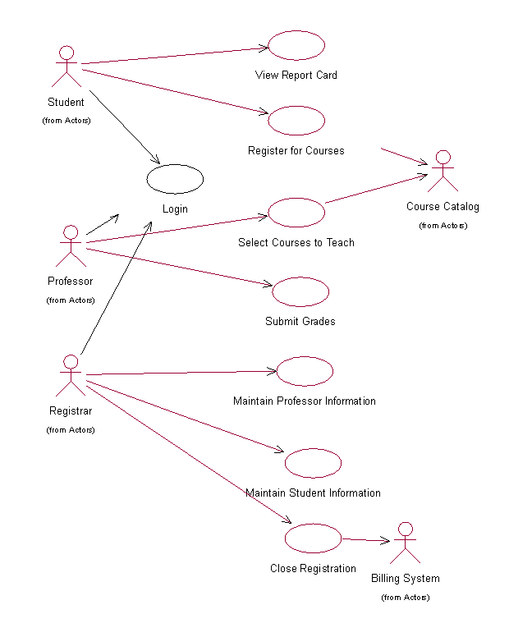
图4-4 用例视图

3.4.2构件目录
构件及其特性
构件 | 描述
登录 | 本用例描述了用户如何登录到课程注册系统。启用此用例的主角为学生、教授和教务管理员。
结束注册 | 本用例允许教务管理员结束注册流程。开设的课程如果没有足够学生则将被取消。每门开设课程必须至少有三名学生。每门没有被取消的课程按各个学生的情况通知收费系统，这样就可以根据该门课程对学生进行收费。本用例主要的主角是教务管理员。收费系统是本用例中包含的一个主角。
维护教授信息 | 本用例允许注册员维护注册系统中的教授信息。其中包括添加、修改和从系统中删除教授信息。本用例的主角是教务管理员。
选择要讲授的课程 | 本用例允许教授从课程目录里选择讲授的课程。教授是开始本用例的主角。课程目录系统是用例中包含的一个主角。
课程注册 | 本用例允许学生注册本学期的课程。如果在学期开始的选/退课期间情况发生一些变化，那么学生也可以修改或删除自己所选的课程。所有的注册更新都会通知给收费系统。课程目录提供一个本学期所有课程的列表。本用例主要的主要主角是学生。课程目录系统是用例中包含的一个主角。
查看成绩报告单 | 本用例允许学生查看在上一个结束学期的成绩报告单。本用例的主角是学生。
提交成绩 | 本用例允许教授提交在上个学期结束授课的一个或多个班的学生成绩。本用例的主角是教授。
维护学生信息 | 本用例允许教务管理员维护注册系统中的学生信息。其中包括添加、修改和从系统中删除学生信息。本用例的主角是教务管理员。

4.视图之间关系
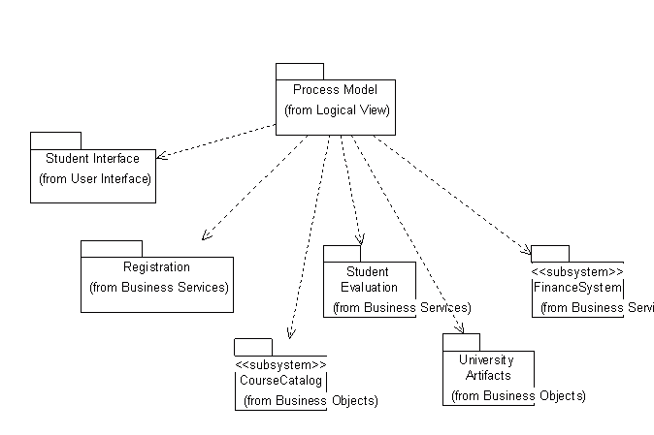
图4-1 进程模型与设计模型间的依赖关系

